Universaldübel UX 8x50 WH N K (2) UX 8X50 R WH N K NV DÜBEL/HAKEN

fischerwerke

Eigenschaften

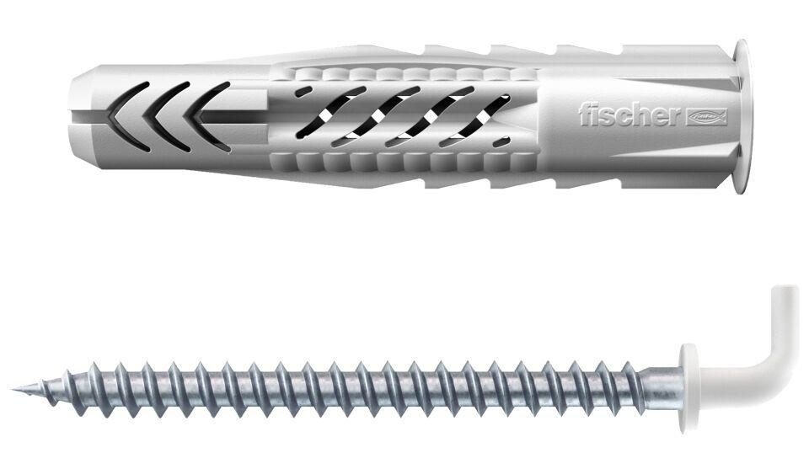

GTIN:

4006209946282

HAN:

094628

Durchmesser (mm)

8,00